Литературная гостиная «Ночь перед рождеством» распахнула свои двери для обучающихся 8а класса 06 января 2020 года.
Цель мероприятия: формирование гражданской идентичности через уважительное отношение к литературным ценностям народа России, развитие творческого потенциала школьников, организация досуга.
Рождество Христово — великий праздник, торжественный день для всех христиан. Он овеян особыми таинствами. Наиболее ярко ночь перед Рождеством описана в одноименной повести Н. В. Гоголя. Именно об этом произведении шел разговор в литературной гостиной.

С детства знакомый каждому рождественский рассказ о сказочной истории любви Вакулы и Оксаны, пропитанный духом фольклора, народных преданий и легенд, ожил перед глазами всех участников мероприятия. Возник особый мир со своими правилами и законами. По старинному веселому обычаю в ночь перед Рождеством молодые парни и девушки идут колядовать, они поют песни-колядки, желают здоровья и богатства.
Невозможно не окунуться в этот чарующий мир зимней ночи.
Без сомнения, школьники увидели и услышали волшебство этого вечера, открыв для себя Гоголя, чьё творчество - это не замолкающий крик и вызов грядущим поколениям.
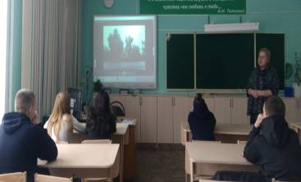

В заключение мероприятия обучающиеся говорили о традициях празднования Рождества в настоящее время. Просмотрели фильм о Казанской Алексиево - Сергиевской пустыни.

